„BACK BEAT“ in Action. 60; Revival Party am Rosenmontag 2016 in der Weidener MRH
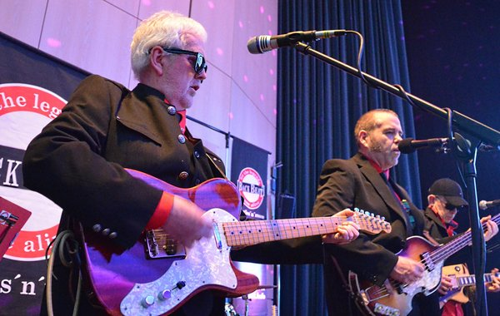

"Back Beat" in Action. "Sie heizten sie dem Publikum kräftig ein.

